Lenovo ThinkSmart rozszerza ofertę o nowe rozwiązania
3 kwietnia 2024 r.: firma Lenovo zapowiedziała przed konferencją Enterprise Connect dwa rozwiązania, które pomogą firmom w łatwiejszej modernizacji i przekształceniu przestrzeni konferencyjnych w zarządzane przestrzenie wideokonferencyjne i pokoje Microsoft Teams Rooms. Zestaw Lenovo ThinkSmart Tiny Kit oraz stacja dokująca ThinkPad Universal USB-C Smart Dock – ThinkSmart Edition umożliwiają użytkownikom efektywną współpracę, zapewniając jednocześnie menedżerom IT korzyści płynące z zarządzanych przestrzeni konferencyjnych.

Oferta Lenovo ThinkSmart rozszerza się o nowe rozwiązania umożliwiające tworzenie inteligentnych i przystępnych sal konferencyjnych
Ponieważ hybrydowy model pracy ciągle się rozwija i zaczyna być akceptowany jako nowa norma na całym świecie, firmy stają przed kolejnym wyzwaniem stawianym przez tę transformację – inteligentnymi przestrzeniami spotkań. Szacuje się, że ponad 43% pracowników zdalnych uważa, że nie są w pełni uwzględniani na spotkaniach, a funkcje wideo obsługiwane są mniej niż w 8% sal konferencyjnych na całym świecie (źródło: Ebook firmy Microsoft: Harness the Power of Microsoft Teams Rooms – a path from BYOD to native Team Rooms [Wykorzystaj możliwości Microsoft Teams Rooms – droga od urządzeń prywatnych do natywnych pokoi Teams]). Z tego powodu firmy starają się usprawnić współpracę, aby zaspokoić potrzeby pracowników i obsługujących ich działów IT.

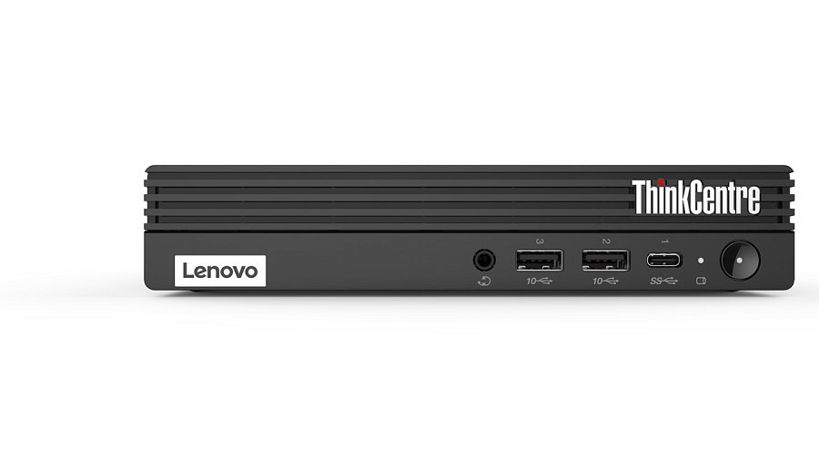
– Klienci mają do wyboru wiele opcji, jeżeli chcą wdrożyć odpowiednie technologie do budowy i modernizacji przestrzeni konferencyjnych w dzisiejszym świecie pracy hybrydowej i zespołów rozproszonych – powiedziała Shannon MacKay, Dyrektorka Generalna działu Worldwide Smart Collaboration Business w Lenovo. – Zestaw ThinkSmart Tiny Kit oraz stacja dokująca ThinkSmart to podstawowe rozwiązania do przekształcania przestrzeni konferencyjnych, aby zapewniały lepsze wrażenia audiowizualne, przy jednoczesnej możliwości zarządzania zapleczem dla wsparcia IT.
Zestaw Lenovo ThinkSmart Tiny Kit
Zestaw Lenovo ThinkSmart Tiny Kit obejmuje komputer ThinkCentre M70q 4. generacji i kontroler ThinkSmart, które razem umożliwiają spotkania w Microsoft Teams z pojedynczym wyświetlaczem typu front-of-room i zewnętrznym audio/wideo. Dodatkowo Lenovo zaoferuje urządzenie ThinkSmart USB HDMI Capture w późniejszym terminie. Rozwiązanie to jest idealne dla klientów poszukujących niskiego progu przejścia ze spotkań typu „przynieś własne urządzenie” (bring your own device – BYOD), czyli niezarządzanych rozwiązań konferencyjnych wymagających komputera jednego z uczestników do prowadzenia spotkania, do środowiska pokojów Microsoft Teams.
Dzięki stacjonarnej mocy obliczeniowej wspierającej spotkanie, użytkownicy zestawu ThinkSmart Tiny Kit mogą korzystać z funkcji Microsoft Teams Rooms, takich jak nawiązywanie połączeń jednym przyciskiem i układu spotkań typu Front Row. Ten modułowy zestaw zapewnia również klientom możliwość dodania preferowanych certyfikowanych urządzeń peryferyjnych, takich jak listwa wideo ThinkSmart Bar 180 i kamera ThinkSmart Cam, w celu optymalizacji wrażeń konferencyjnych. Klientom, którzy chcieliby uaktualnić i uzyskać dostęp do większej liczby funkcji w środowisku Microsoft Teams Rooms, ThinkSmart oferuje szereg certyfikowanych urządzeń Microsoft Teams Rooms, w tym ThinkSmart Hub, ThinkSmart One i ThinkSmart Core.
Zestaw ThinkSmart Tiny Kit jest obsługiwany przez ThinkSmart Manager, firmowy panel kontrolny Lenovo, który zapewnia zespołom IT możliwość wdrażania i monitorowania urządzeń Lenovo ThinkSmart oraz rozwiązywania związanych z nimi problemów za pośrednictwem jednego interfejsu, niezależnie od stanu lub lokalizacji urządzeń. Rozwiązanie to umożliwia menedżerom IT sprawdzanie statusu danego pokoju, dodawanie nowych urządzeń i nowych użytkowników, a także przeglądanie wszystkich aktywnych użytkowników, sprawdzanie aktualizacji i ponowne uruchamianie urządzenia. ThinkSmart Manager automatycznie wykrywa problemy, dzięki czemu personel IT otrzymuje natychmiastowe powiadomienia w czasie rzeczywistym o krytycznych problemach, nawet zanim użytkownicy zdążą je zgłosić.
Stacja dokująca ThinkPad Universal USB-C Smart Dock – ThinkSmart Edition
Stacja dokująca ThinkSmart to podstawowe rozwiązanie dla firm, które chcą rejestrować sposób wykorzystywania pomieszczeń i uzyskiwać inne analizy danych na potrzeby przyszłych strategicznych inwestycji technologicznych, zachowując jednocześnie interoperacyjność i elastyczność pomieszczeń wykorzystujących rozwiązania BYOD. Wyposażona we wstępnie zainstalowane oprogramowanie ThinkSmart Manager Basic, ta inteligentna stacja dokująca umożliwia administratorom IT osiągnięcie pełnej funkcjonalności zarządzanego pomieszczenia.

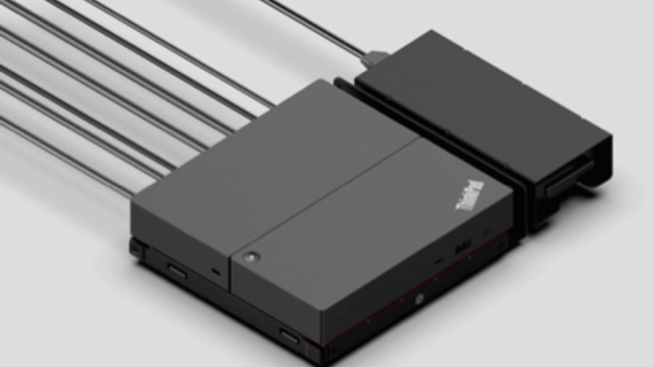
Stacja dokująca ThinkSmart jest wyposażona w szeroką gamę portów, funkcjonalność plug-and-play nowej generacji i możliwości szybkiego ładowania (uzupełnienie: do 100 W dla większości notebooków USB-C) oraz jest wystarczająco wydajna, aby automatycznie instalować krytyczne aktualizacje oprogramowania sprzętowego. Stacja dokująca ThinkSmart dysponuje innowacyjnym systemem zarządzania kablami, który utrzymuje wszystkie podłączenia z dala od siebie i blokuje je, aby zapobiec przypadkowemu odpięciu. Dzięki temu uczestnicy spotkania mogą szybko podłączyć swoje laptopy za pomocą jednego, uporządkowanego przewodu.
Łącząc interoperacyjność komunikacji zintegrowanej (unified communications – UC) (Teams, Zoom, Webex, Google Meet itp.) z elastycznością plug-and-play, stacja dokująca ThinkSmart umożliwia podłączenie użytkowników za pomocą jednego przewodu do profesjonalnych urządzeń audiowizualnych o jakości sali konferencyjnej i wyświetlaczy wielkoformatowych do spotkań grupowych w sali konferencyjnej lub przestrzeni konferencyjnej.
Dostępność i ceny w regionie EMEA
Zestaw Lenovo ThinkSmart Tiny Kit będzie dostępny na całym świecie w drugiej połowie 2024 roku w cenie od 999 euro.
(wyjaśnienie uzupełniające: Ceny mogą nie zawierać podatku; ceny nie obejmują wysyłki ani indywidualnych opcji i mogą ulec zmianie bez powiadomienia; obowiązują dodatkowe warunki. Ceny dla odsprzedawców mogą się różnić. Daty wejścia do sprzedaży oraz warianty kolorystyczne mogą się różnić w zależności od regionu, a niektóre produkty mogą być dostępne tylko na wybranych rynkach. Wszystkie oferty zależą od dostępności. Lenovo zastrzega sobie prawo do zmiany oferty, cech, funkcji i specyfikacji produktów w dowolnym czasie i bez uprzedzenia.)
Stacja dokująca Lenovo ThinkPad Universal USB-C Smart Dock – ThinkSmart Edition będzie dostępna na całym świecie w drugiej połowie 2024 roku w cenie od 349 euro. Ceny w Polsce podamy wkrótce.
Serwis i wsparcie techniczne
Zestaw Lenovo ThinkSmart Tiny Kit dostarczany jest z roczną usługą Lenovo Premier Support (uzupełnienie: Usługa Lenovo Premier Support jest dostępna przez trzy lata. Użytkowanie jej po upływie tego okresu może wiązać się z opłatami subskrypcyjnymi i/lub dodatkowymi kosztami.), zapewniającą dostęp do wsparcia ze strony zaawansowanych techników 24 godziny na dobę, 365 dni w roku.
Zestaw Lenovo ThinkSmart Tiny Kit jest dostarczany z roczną usługą Lenovo Premier Support , którą można rozszerzyć do trzech, czterech i pięciu lat, zapewniając dostęp do wsparcia ze strony zaawansowanych techników 24 godziny na dobę, 365 dni w roku.
Produkty komputerowe ThinkSmart, w tym zestaw Lenovo ThinkSmart Tiny Kit, oferują ochronę proaktywnymi funkcjami bezpieczeństwa na każdej warstwie. Zapewniając kompleksowy spokój ducha, Lenovo ThinkShield obejmuje zabezpieczenie łańcucha dostaw, ochronę typu below-the-OS i rozwiązania typu OS-to-cloud.
Specyfikacja produktu – Zestaw Lenovo ThinkSmart Tiny Kit (ThinkCentre M70q 4. generacji)
Procesor: Intel® i3 Raptor Lake
Pamięć operacyjna: 16 GB (8 GB x 2 SO-DIMM)
Pamięć masowa: 256 GB (Dostępna pamięć użytkownika i pamięć wewnętrzna jest mniejsza ze względu na system operacyjny, oprogramowanie i inne funkcje wykorzystujące część tej pojemności; może ona ulec zmianie wraz z aktualizacjami oprogramowania.)
System operacyjny: Windows 11 IoT Enterprise for Collaboration
HDMI: 1 x wejście HDMI oparte na USB®8, 1 x wyjście HDMI 8k @ 30
USB: 5 x USB-A® (5 x USB 3.2) 1 x USB-C® (1 x USB 3.x Gen 2)
Internet bezprzewodowy: WIFI 6E
Ethernet: 1 x vPRO Gbe LAN
Montaż Zewnętrzny: uchwyt VESA
Wymiary (dł. x szer. x wys.)
179 x 36,5 x 182,9 milimetra
7,0 x 1,4 x 7,2 cala
Waga 1,32 kg (2,6 funta)
Specyfikacja produktu – Stacja dokująca ThinkPad Universal USB-C Smart Dock – ThinkSmart Edition
Rozwiązanie: USB-C® DP Alt Mode
Microsoft Azure Sphere
Łączność: Kabel USB-C o długości 1 metra
Port wideo: 2 x DisplayPort 1.4 1 x HDMI 2.0
Port USB: 3 x USB-A® 3.2 Gen 21 (10 Gbps, 1 zawsze aktywne) 2 x USB-A® 2.01 1 xUSB® Type-C (10 Gb/s, 5 V / 3 A)
Rozdzielczość wideo: Maksymalna: 4K2
Liczba wyświetlaczy: Maksymalna: 3
Dźwięk: Wejście mikrofonowe stereo
Maksymalne ładowanie notebooka: 60 W
Kompatybilny system operacyjny: Windows 10 i nowsze
Wymiary (dł. x szer. x wys.):
171 x 80 x 30 milimetrów
6,73 x 3,15 x 1,18 cala
Waga: Począwszy od 0,51 kg (2,5 funta)
Gniazda blokady systemu Kensington:1 x gniazdo K-lock 1 x gniazdo blokady Kensington NanoSaver.
Masz pytania
tel. Office: +48 59 300 32 03
tel. Technical Support: +48 603-344-390
tel. Customer Support: +48 59 300 32 01
fax: +48 59 300 32 04
email: biuro(at)technet-media.pl
Poniedziałek-Piątek 09:00-17:00
Źródło: https://technet-media.pl/artykuly/lenovo-thinksmart-rozszerza-oferte-o-nowe-rozwiazania

